12 05 2020 Кодування та декодування інформації.

Розкодуй повідомлення.

**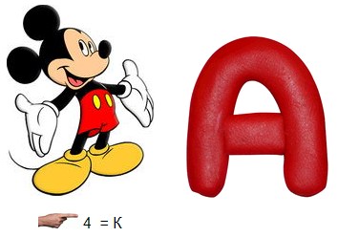******

Серед таблиці символів знайди заховані слова.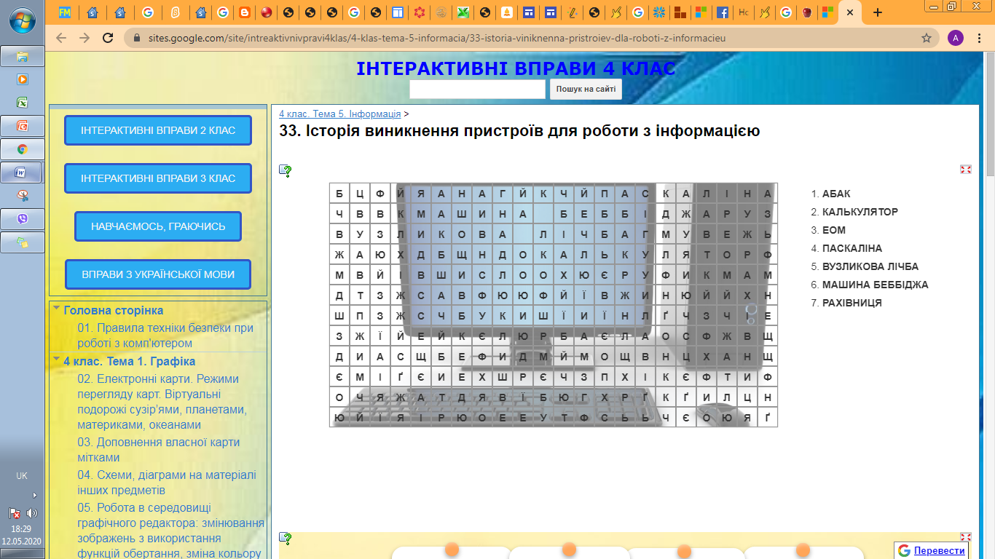

19 05 2020 Історія виникнення пристроїв для роботи з інформацією. 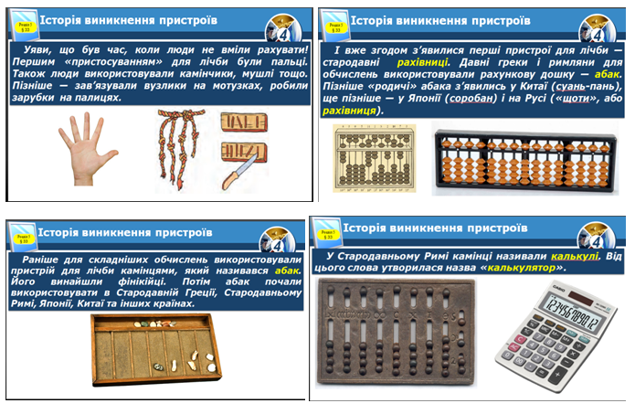

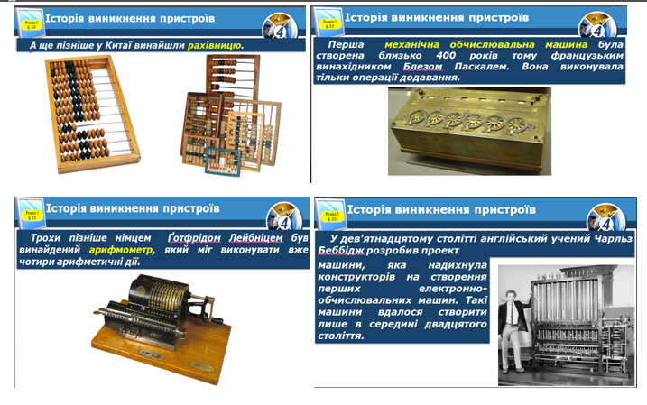

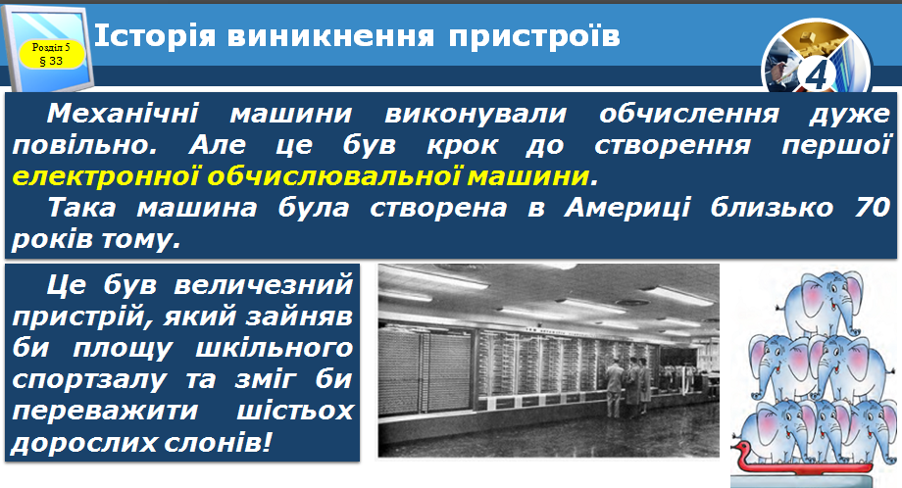 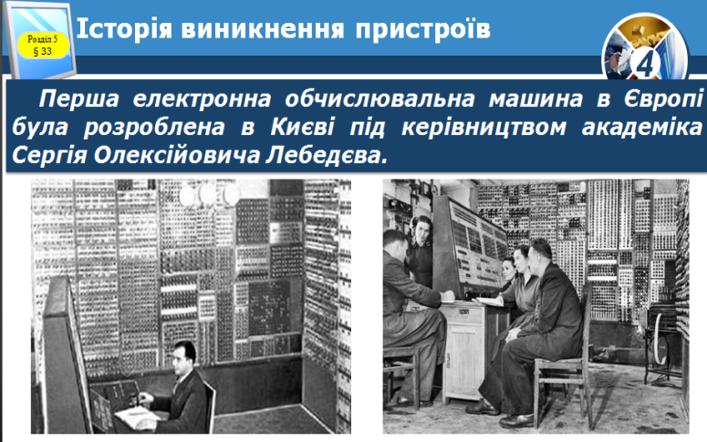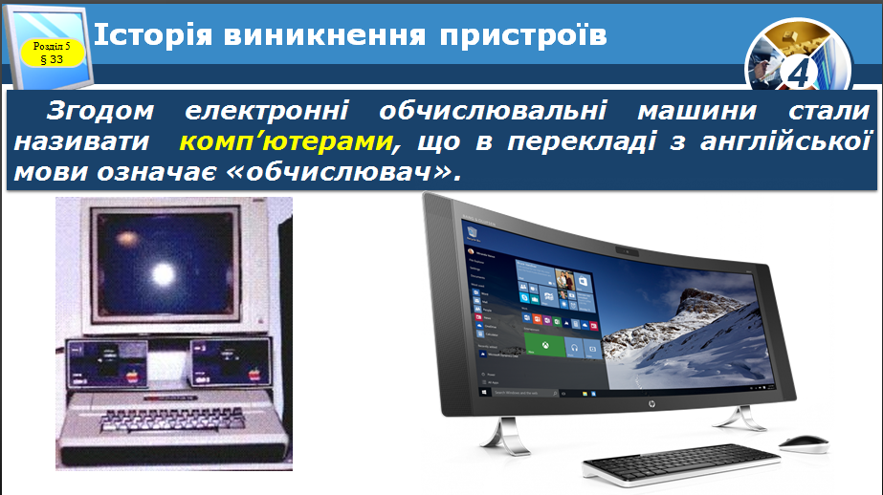 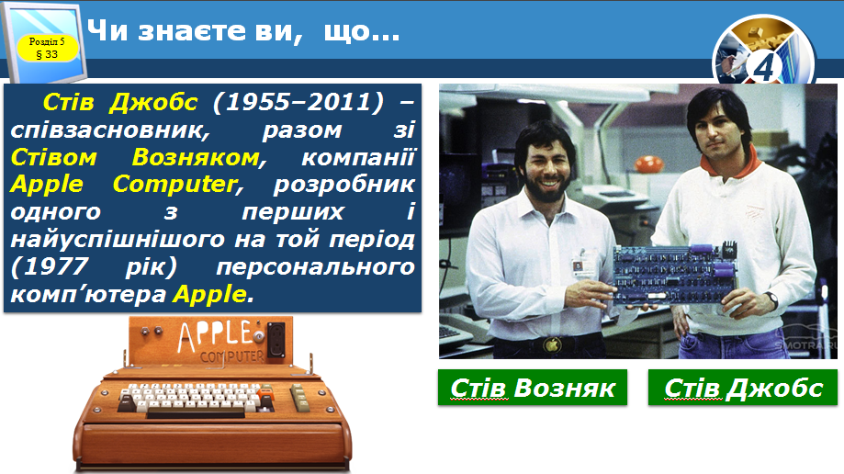

26 05 2020 Повторення і систематизація навчального матеріалу

Виконай завдання за посиланням - <https://sites.google.com/site/intreaktivnivpravi4klas/4-klas-tema-5-informacia/33-istoria-viniknenna-pristroiev-dla-roboti-z-informacieu>